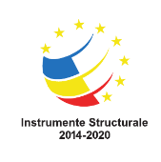

GHIDUL CARDURILOR DE ENERGIE

TOT CE TREBUIE SĂ ȘTII DESPRE AJUTORUL DE 1.400 DE LEI PENTRU PLATA FACTURILOR

În 2023, MIPE oferă românilor vulnerabili, din fonduri europene, sprijin pentru plata facturilor la energie în valoare de 700 lei de 2 ori/ an. Cardurile pentru încasarea ajutoarelor vor fi emise și distribuite de Compania Națională Poșta Română, iar listele cu beneficiari sunt întocmite printr-un parteneriat între Ministerului Muncii și Solidarității Sociale, Ministerului de Finanțe, Ministerului Afacerilor Interne, Serviciului Român de Telecomunicații.
*Certificatul de validare a datoriei în format editabil poate fi descărcat AICI.
Pentru a veni în ajutorul beneficiarilor, MIPE răspunde celor mai frecvente întrebări adresate pe tema cardurilor de energie:
- Cum se acordă ajutorul?
Ajutorul are forma unui card emis pe suport de hârtie, cu care se pot plăti facturi de energie (total sau parțial). Ajutorul se acordă în două tranșe, a câte 700 lei fiecare.
Servicii/produse care se pot plăti: electricitate, gaz, energie termică în sistem centralizat de termoficare, butelie, lemn de foc, păcură, peleți și alte materiale de încălzire.
- Cum se utilizează?
Se pot plăti facturi curente sau restante, doar pentru locul de consum de la domiciliul beneficiarului. Cu un card se pot face mai multe plăți, către mai mulți furnizori, până la epuizarea sumei.
Plățile se fac prin mandat poștal. Se pot efectua gratuit 8 plăți/loc de consum pe durata programului de sprijin. De la a 9-a plată se va achita o taxă de 2,5 lei.
Ajutorul nu se consideră venit și nu afectează:
- venitul minim garantat;
- alocația pentru susținerea familiei;
- statutul consumatorului vulnerabil de energie.
Sumele alocate celor două tranșe nu pot fi preschimbate în bani și nu pot fi folosite pentru plăți prin mandat poștal către alte destinații decât plata facturilor de energie.
Beneficiarii de sprijin pot utiliza ajutorul pentru plata facturilor la energie prin următoarele modalități:
a) Direct la poștaș;
b) La orice oficiu poștal din mediul urban sau la oficiul poștal în raza căruia își are domiciliul beneficiarul, în mediul rural;
c) Online, AICI. Un ghid pentru plata online este disponibil AICI.

- Cine beneficiază de acest ajutor?
Categorii de beneficiar | Vârstă | Venit/lună
Pensionar | Peste 60 ani, inclusiv | Sub 2.000 lei, inclusiv
Pensionar de invaliditate | Nu contează | Sub 2.000 lei, inclusiv
Persoană cu handicap grav, accentuat sau mediu | Nu contează | Sub 2.000 lei, inclusiv
Familie cu alocație de susținere | Nu contează | Nu contează
Familie/persoană cu ajutor social | Nu contează | Sub 2.000 lei, inclusiv
Venitul net per coabitant, la nivelul unui loc de consum, nu trebuie să depășească 2.000 lei.
Potențialii beneficiari trebuie să știe că vor fi înștiințați dacă s-au descoperit situații care îi fac neeligibili. În acest caz, ei pot suna la 0319966, numărul de call center creat de Poștă, unde vor primi informații suplimentare și vor fi îndrumați, dacă situația poate fi corectată.
- Cum se stabilesc listele finale cu beneficiari?
Procedura de stabilire a listelor cuprinde următoarele etape:
I. Se stabilește lista potențialilor beneficiari care se încadrează în categoriile stabilite în ordonanță.
II. Se verifică veniturile acestora.
III. Pentru fiecare punct de consum, se verifică numărul de locuitori.
IV. Se verifică media venitului pentru fiecare loc de consum, pentru a vedea dacă se depășește pragul de 2.000 de lei.

- Care sunt condițiile de acordare?
Cardul se aduce de către Poșta Română, la domiciliul beneficiarului, cu confirmare de primire.
Persoanele care se încadrează în mai multe categorii vor beneficia de un singur card de energie.
Dacă la un loc de consum domiciliază mai mulți beneficiari, sprijinul se acordă o singură dată per loc de consum. Pe card vor fi scrise numele tuturor beneficiarilor care au aceeași adresă de domiciliu.
Factura poate să fie pe alt nume decât cel al beneficiarului care locuiește la adresă. Adresa locului de consum trebuie să coincidă cu domiciliul beneficiarului (sau domiciliul declarat al acestuia).
Sumele rămase neutilizate la expirarea cardului se anulează.

- Când ajung cardurile la beneficiari?
În periada 1-28 februarie 2023 beneficiarii eligibili pentru tranșa 1 au primit cardul de energie. Au putut efectua plăți începând cu 20 februarie 2023.
Cei care și-au păstrat calitatea de beneficiari pot utiliza cardul și pentru tranșa a doua, începând cu luna septembrie.
În perioada 1-30 septembrie, cei care au devenit între timp eligibili au primit cardul pentru a putea utiliza tranșa a II-a.

- Când expiră ajutorul?
31 martie 2024: toate cardurile își încetează valabilitatea, indiferent de sumele rămase neutilizate. Cardurile alocate ambelor tranșe se pot folosi până la 31 martie 2024 inclusiv. Sprijinul nu poate fi utilizat în afara termenului de valabilitate prevăzut.
- Care sunt acte necesare pentru plată?
– Cardul de energie (primit prin Poșta Română)
– Actul de identitate al beneficiarului (sau document de împuternicire și actul de identitate al împuternicitului)
– Factura (curentă sau restantă) ori alt document justificativ (înștiințare de plată din partea furnizorului SAU certificat de validare a datoriei din partea asociației de proprietari/locatari, în cazul plății încălzirii în sistem centralizat de termoficare)
Dacă beneficiarul are alt domiciliu decât cel scris pe cardul de energie: contractul de furnizare a energiei la domiciliul declarat + declarație pe proprie răspundere a beneficiarului, că utilizează ajutorul pentru domiciliul la care locuiește.

- Ce este certificatul de validare a datoriei?
Este un document emis de asociația de proprietari/locatari, pentru a certifica datoria curentă sau restantă a beneficiarului de sprijin față de asociația de proprietari/locatari, rezultată din furnizarea de energie termică în sistem centralizat.
Asociațiile de proprietari/locatari vor încheia protocoale de colaborare cu Poșta Română pentru a comunica conturile bancare și orice alte date necesare pentru virarea sumelor aferente mandatelor poștale emise prin utilizarea cardurilor de energie.
Beneficiarii de carduri care sunt racordați la alimentarea cu energie termică în regim centralizat, trebuie să solicite eliberarea acestui certificat de către Asociația de proprietari unde este înscris.
După ce îl primesc, pentru a achita factura la energie termică, trebuie să îl prezinte poștașului/oficiantului poștal împreună cu cartea de identitate și cardul de energie.
Certificatele de validare a datoriilor se emit în două exemplare, din care un exemplar se păstrează la asociația de proprietari/locatari emitentă, iar cel de-al doilea exemplar se păstrează la Poșta Română.
Modelul de card este disponibil AICI.

- Cum se efectuează plata?
- La orice subunitate a Poștei Române SAU la poștașul care a sosit la domiciliul beneficiarului.
- Se completează plata prin mandat poștal, către contul furnizorului de energie (ori al asociației de proprietari/locatari).
- Se primește dovada plății, pe care este scrisă suma rămasă după efectuarea plății, valoarea plății/plăților efectuate și furnizorul/furnizorii către care s-a efectuat plata.

- Pot retrage numerar de pe carduri?
Nu există această posibilitate. Scopul exclusiv pentru care pot fi acordate cardurile este pentru achitarea facturilor la energie.
Cardul nu poate fi vândut ori donat. Orice încercare de vânzare anulează cardul și atrage o amendă contravențională între 42.000-60.000 lei.
Plata altor produse/servicii decât cele pentru care este destinat cardul se pedepsește cu amendă contravențională între 4.500-6.000 lei.

- Ce este declarația pe proprie răspundere și în ce situație se utilizează?
Este un document ce trebuie completat de potențialul beneficiar în situația în care nu se poate stabili câți oameni stau la același punct de consum.
Sunt situații în care beneficiarii nu au nomenclatorul stradal trecut în cartea de identitate (figurează mai mulți la aceeași adresă). În această situație, ei trebuie să completeze o declarație pe propria răspundere prin care spun câți locuiesc efectiv la punctul de consum.
Poșta distribuie declarațiile pentru toate aceste situații identificate la momentul întocmirii listelor cu beneficiari și le preia în maxim 3 zile, pentru ca apoi să se recalculeze media veniturilor și să se actualizeze listele.

- Ce este ancheta socială și în ce situație este necesară?
Pot fi situații în care la un loc de consum sunt luate în calcul veniturile unei persoane care nu mai locuiește acolo (dar figurează așa în acte) şi nici nu se poate face radierea acestor colocatari de la adresa de domiciliu.
În acest caz, potențialul beneficiar poate să solicite o anchetă socială la primărie, care să stabilească numărul și persoanele care locuiesc în fapt la locul de consum. Rezultatul se transmite la Poștă, iar ulterior se actualizează lista.
Textul OUG nr. 166/2022 privind acordarea voucherelor sociale este disponibil aici: https://legislatie.just.ro/Public/DetaliiDocument/262296.

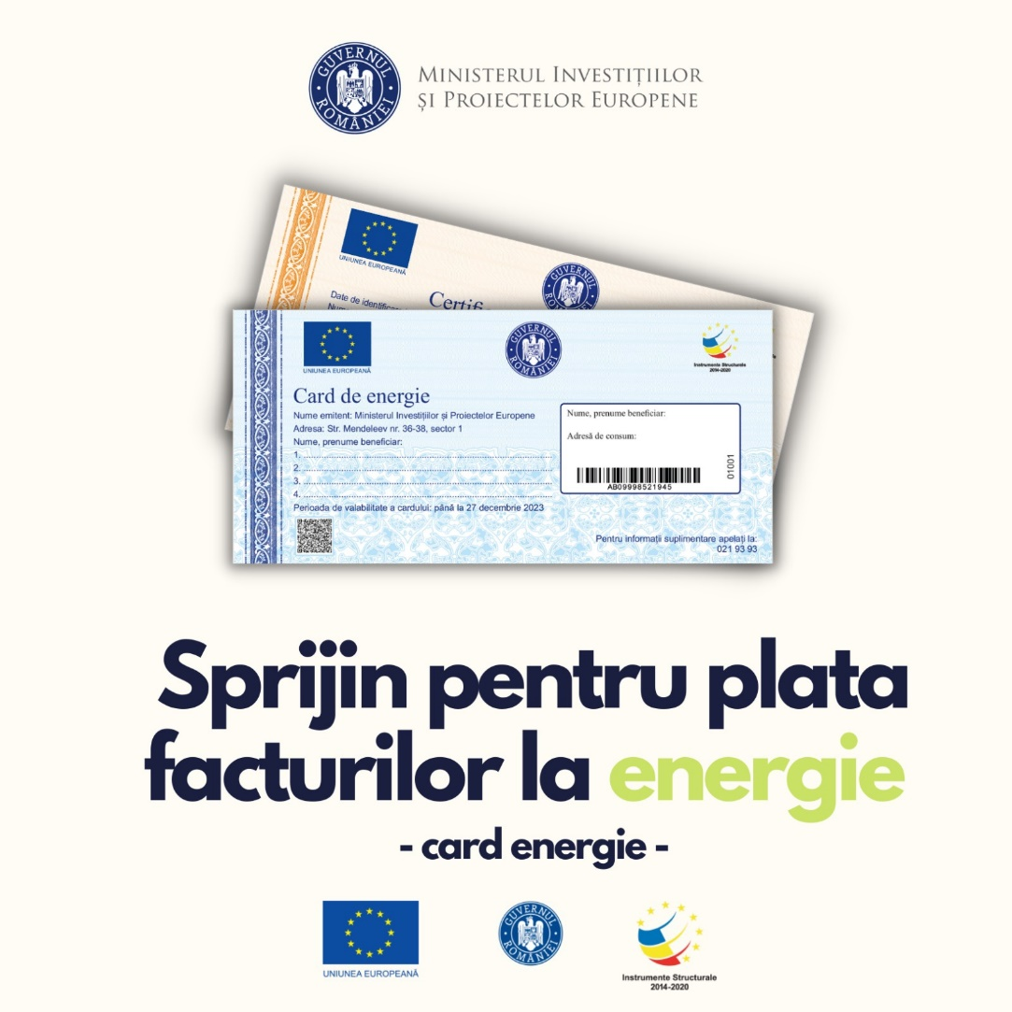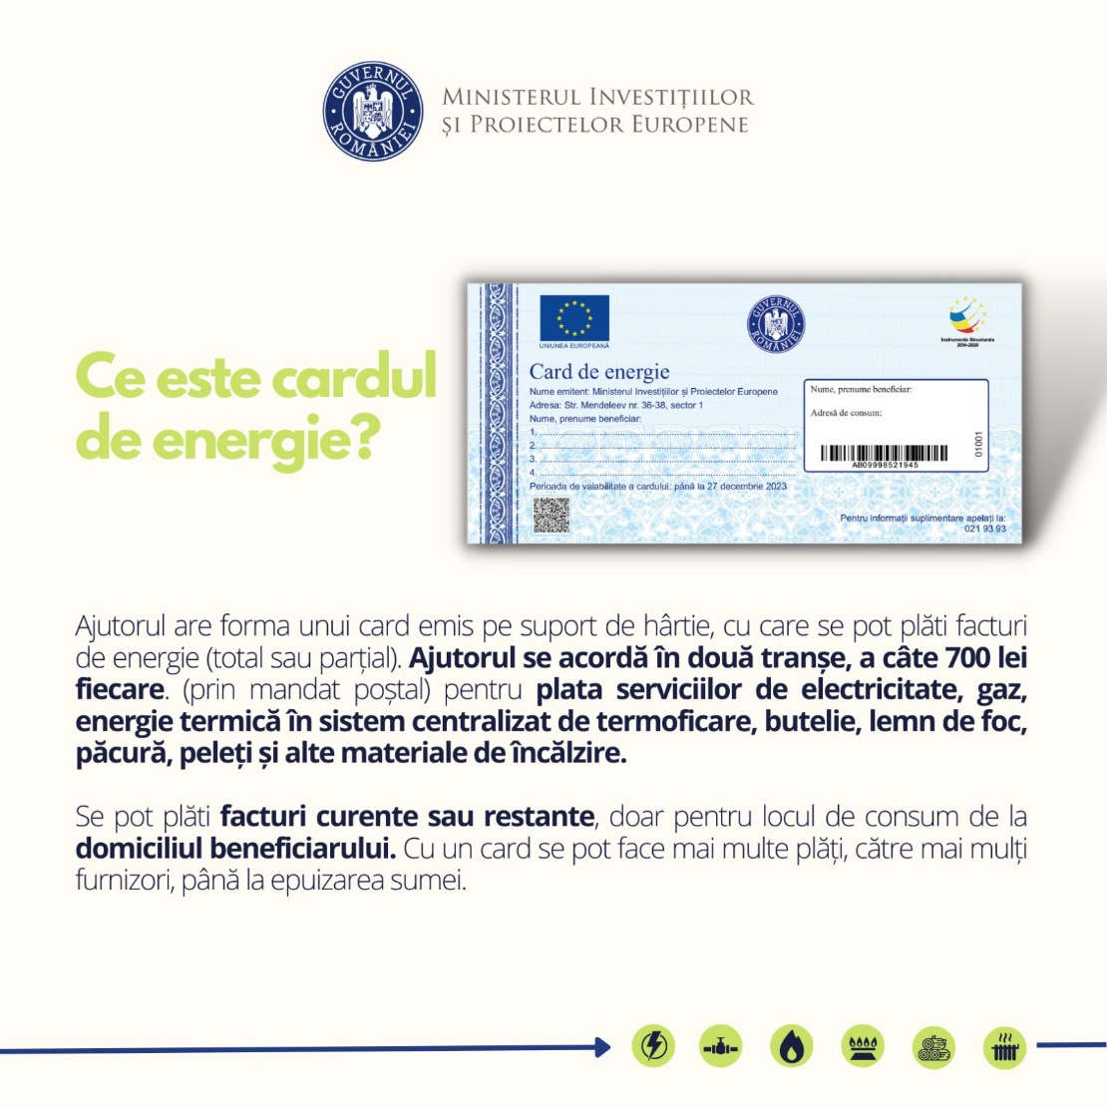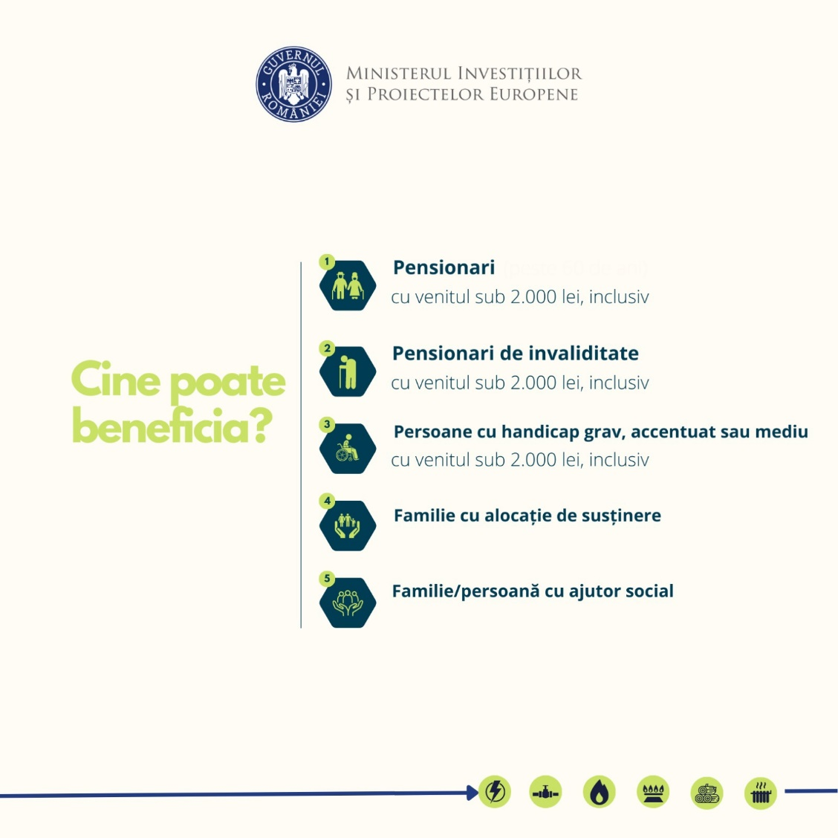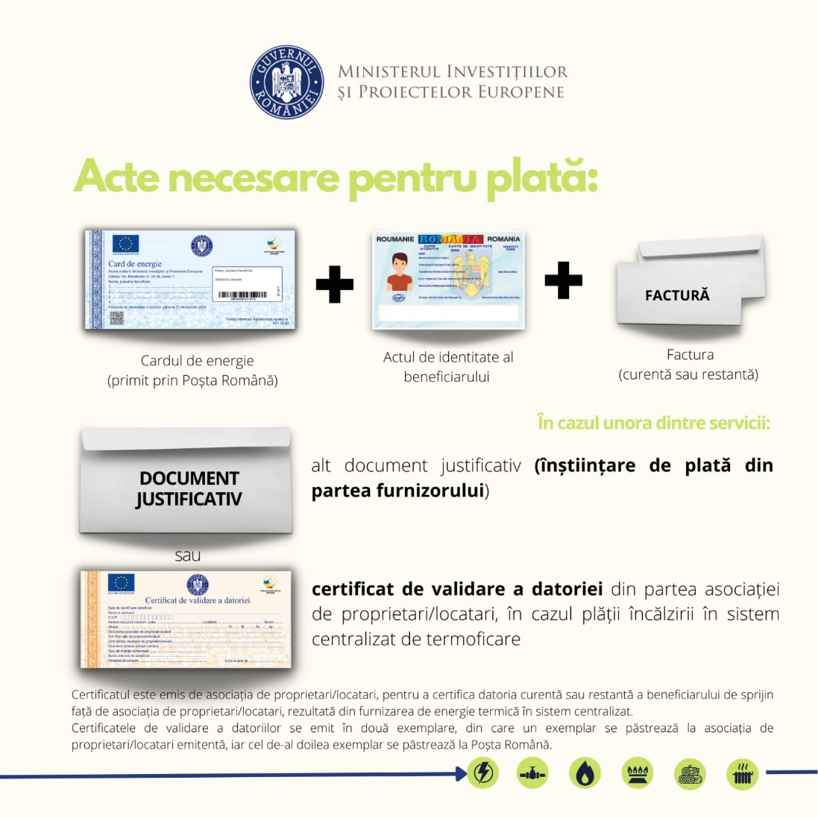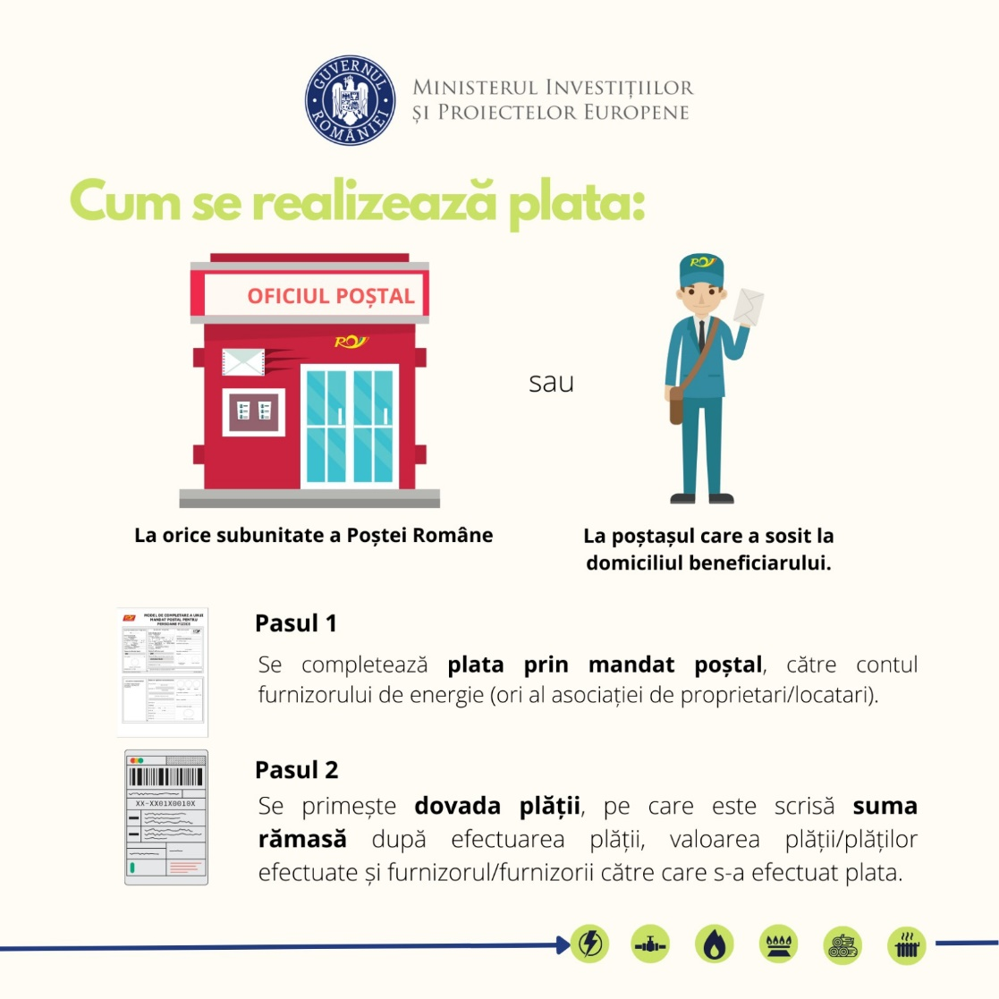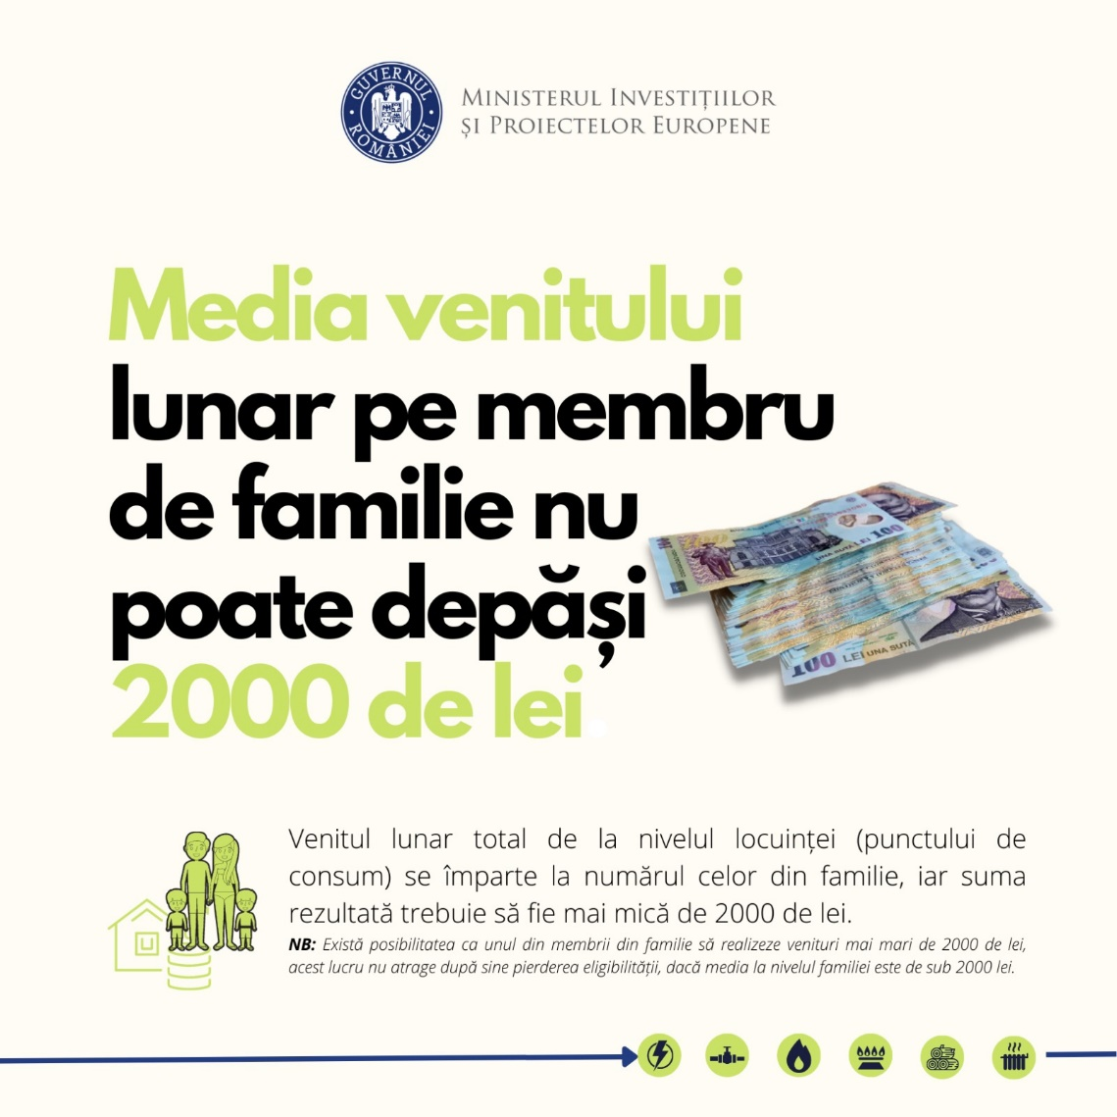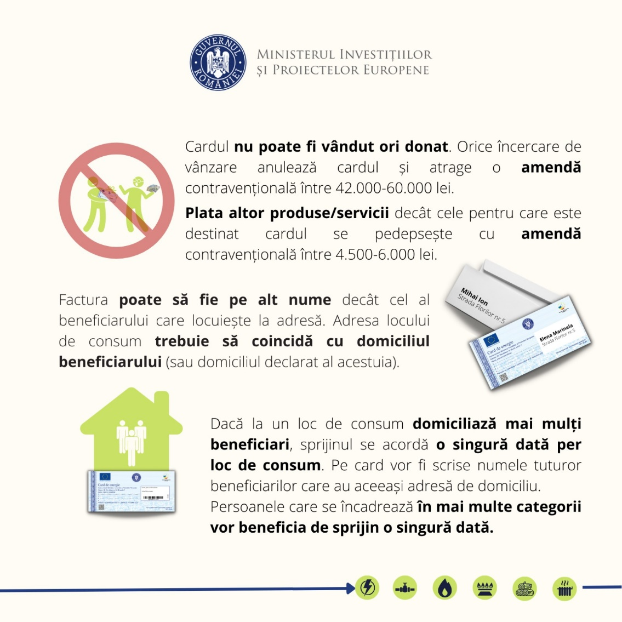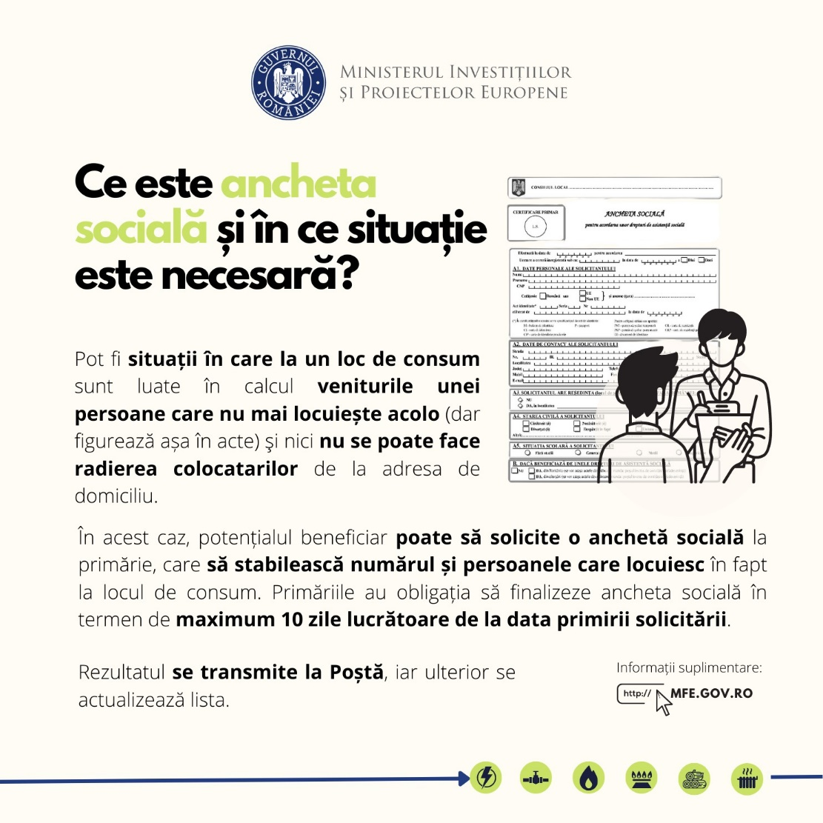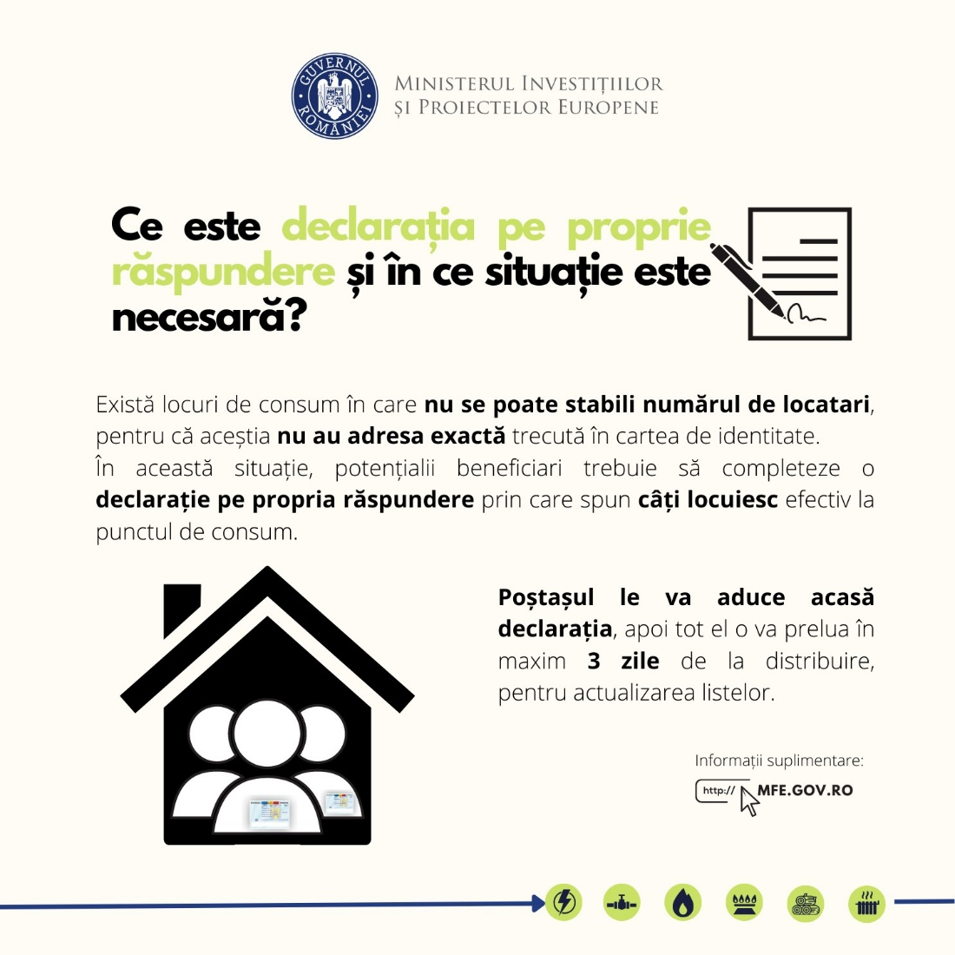

TITLUL PROIECTULUI: Sprijin pentru compensarea prețurilor la energie destinat categoriilor de persoane vulnerabile

BENEFICIAR: MINISTERUL INVESTIȚIILOR ȘI PROIECTELOR EUROPENE/
Direcția Generală Implementare POAD

DATA PUBLICARE: 17 noiembrie 2023

Proiect cofinanțat din Fondul FSE prin Programul Operațional Capital Uman

,,Conținutul acestui material nu reprezintă în mod obligatoriu poziția oficială a Uniunii Europene sau a Guvernului Romaniei”.

